GIT y GitHub

¿Qué es GIT?

Es un software de control de versiones, su propósito es llevar registro de los cambios en archivos de computadora y coordinar el trabajo que varias personas realizan sobre archivos compartidos (También se puede trabajar solo). Existe la posibilidad de trabajar de forma remota y las opciones más conocidas son GitHub y GitLab.

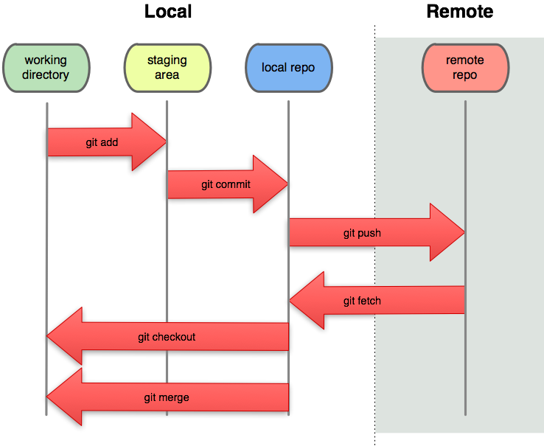

Tenemos nuestro directorio local (una carpeta en nuestro pc) con muchos archivos, Git nos irá registrando los cambios de archivos o códigos cuando nosotros le indiquemos, así podremos viajar en el tiempo retrocediendo cambios o restaurando versiones de código, ya sea en Local o de forma Remota (servidor externo).

¿Qué es GitHub?

Es una plataforma de desarrollo colaborativo para alojar proyectos (en la nube) utilizando el sistema de control de versiones Git, Además cuenta con una herramienta muy útil que es GitHub Pages donde podemos publicar nuestros proyectos estáticos (HTML, CSS y JS) gratis.